- OBJETIVO:

Determinar los requerimientos para que los comerciantes puedan acceder a los servicios de afiliación de la Cámara de Comercio de Magangué.

- ALCANCE

Desde la solicitud hasta la afiliación del comerciante a la Cámara de Comercio de Magangué.

- RESPONSABLES

El Gestor de Afiliados, será el responsable de Coordinar y supervisar todas las actividades necesarias para la inscripción de afiliados.

- DEFINICIONES:

Comerciante Matriculado: Son las personas naturales y jurídicas que desarrollan en forma permanente actividades mercantiles y por ello están obligados a obtener su matrícula y cumplir con lo que la ley les exige.

Comerciantes Afiliados: Son aquellas personas naturales y jurídicas /se excluyen las entidades sin animo de lucro), que además de matricularse en el registro mercantil, deciden voluntariamente su afiliación para ser beneficiarios de servicios especialmente diseñados. La afiliación es un status que da ventajas al comerciante.

- PROCEDIMIENTO

  - El comerciante matriculado interesado en afiliarse a la Cámara de Comercio de Magangué, deberá diligenciar el formato de Solicitud de Afiliación de esta entidad.

  - El Gestor de Afiliados procederá a verificar que el Comerciante matriculado se encuentre al día con el registro mercantil y que cumple con los requisitos para ser afiliado de la CCM, conforme lo establece el Reglamento de afiliados de la entidad y se procede a diligenciar la solicitud.

  - Una vez diligenciada la solicitud de afiliación el Gestor de Afiliados remitirá la relación al Comité de Afiliación para su revisión y posterior aceptación o rechazo si no cumple con los requisitos para ser afiliados, conforme lo establece el reglamento de afiliados CCM.

  - En caso de ser aceptada la solicitud por parte del Comité de Afiliación; el comerciante matriculado deberá cancelar la cuota de afiliación correspondiente en la caja de la entidad, las cuales previamente han sido aprobadas por el Comité de Afiliación de la CCM.

  - Si el afiliado solicita certificados de representación legal, se debe verificar si éste cumple con lo establecido Art. 8 del Reglamento de Afiliado.

  - Posteriormente y una vez verificado que puede acceder a él, el Gestor de Afiliados o las Auxiliares de Registro en caja diligencian el formato de solicitud de certificados para afiliados.

  - Por último, se le hace entrega efectiva al comerciante, el certificado solicitado.

- PROCEDIMIENTOS RELACIONADOS
CÓDIGO | NOMBRE | RESPONSABLE
CCMDGA-2 | REGLAMENTO DE AFILIADOS | Gestor de Afiliados

REGISTROS DE CALIDAD RELACIONADOS
CÓDIGO | NOMBRE | RESPONSABLE
CCMRGA-4 | FORMATO SOLICITUD DE AFILIACIÓN | Gestor de Afiliados
CCMRGA-10 | FORMATO SOLICITUD DE CERTIFICADOS PARA AFILIADOS | Gestor de Afiliados

ACTUALIZACIONES
FECHA | VERSION | ACTUALIZACIÓN EFECTUADA
26/01/2008 | 00 | Creación del documento
18/06/2009 | 01 | Se realizan ajustes generales al documento debido a que el orden de las actividades se encontraba invertido.
04/09/2012 | 02 | Se actualiza el documento y se incluyen los registros de calidad relacionados. También se cambia quien aprueba el documento y quien lo revisa; quedando a cargo de Presidente Ejecutivo y del Auditor Interno respectivamente.
17/01/2013 | 03 | Se actualiza el documento con el cambio de nombre del cargo Auditor Interno por Coordinadora de calidad.
24/02/2015 | 04 | Se actualiza el documento en el punto Nº 5 de Procedimientos. De igual manera, se cambia el nombre del responsable de Promotor del desarrollo comercial al Promotor del desarrollo empresarial. También se incluye el Reglamento de Afiliados. En el punto 5.5 se agrega “se debe verificar si éste cumple con lo establecido Articulo 8 del Reglamento de Afiliado”. Se estable que quien actualiza el documento es el encargo del Proceso el Director de Promoción del Comercio y Desarrollo Empresarial.
04/01/2016 | 05 | Se actualiza el documento cambiando el cargo de Coordinadora de CCS por Directora de Gestión Administrativa.
06/07/2017 | 06 | Se actualiza el documento cambiando el Código del documento en el listado maestro pasando de CCMDPR-5 a CCMDGA-1 También se cambia el nombre de quien realiza la actualización del documento.
09/01/2018 | 07 | Se actualiza el documento cambiando el logo de la entidad.

Actualizó | Revisó | Aprobó
  Gestor de Afiliados | 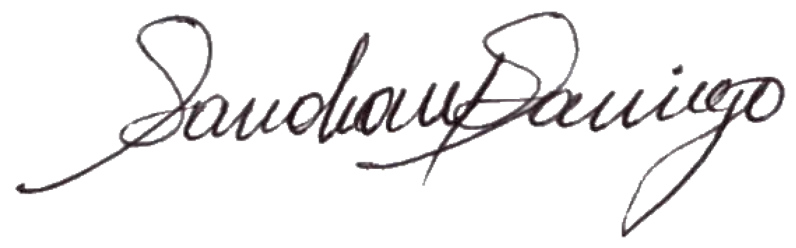  Directora de Gestión Administrativa | 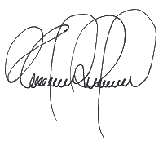  Presidente Ejecutivo

